班级动态(2025.3.11)
一、晨间来园基本情况
1.来园人数： 应到23人，实到20人，今天大部分幼儿来园情绪好，能主动与同伴、老师打招呼，并积极愉快地参与到一日活动中。
2.户外活动：今天天气真暖和，我们一起去玩攀爬架。我们改造了攀爬架，有的高，有的低，让我们一起挑战吧！
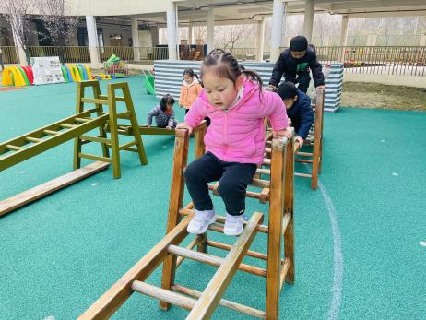 | 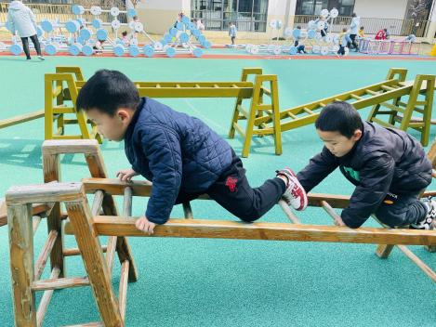 | 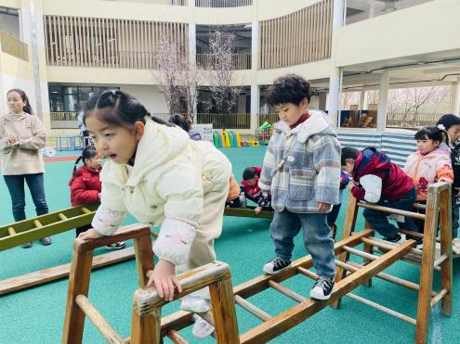
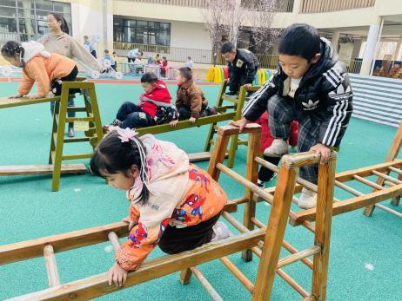 | 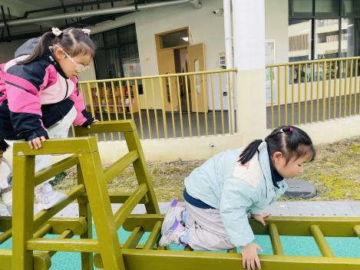 | 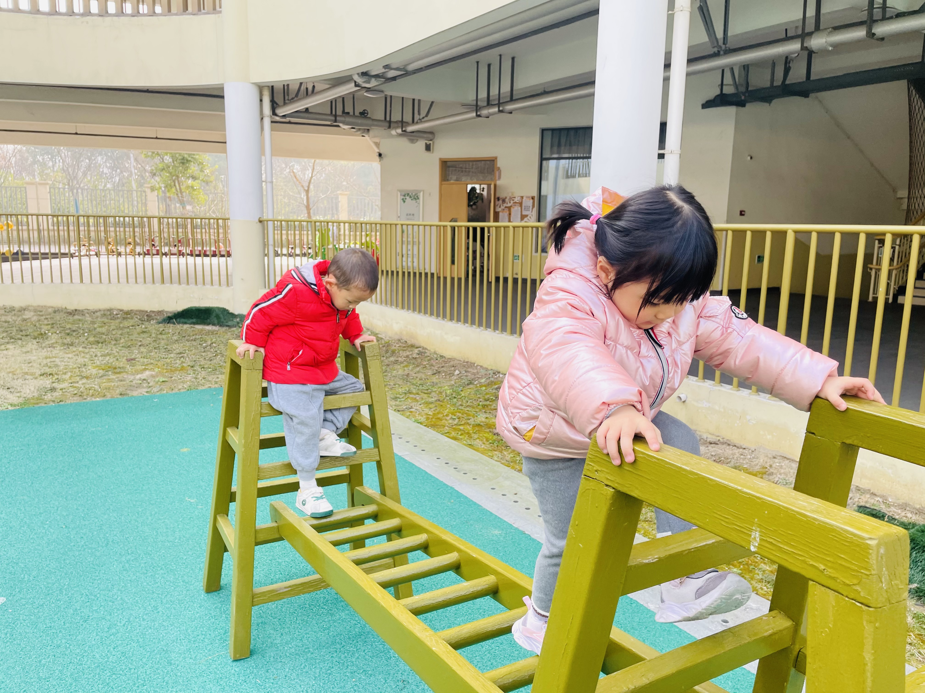

（2）区域情况：宝贝们来到了幼儿园，见到了自己的好朋友，喝完牛奶后准备开始区域游戏啦！
豆豆和康康来到了建构区，用乐高积木进行拼搭。 | 程宇航和季鑫阳在地面建构中用吸管积木搭建坦克。 | 茉茉和优优在益智区中根据长尾巴火车的洞洞数量进行匹配对应的积木。
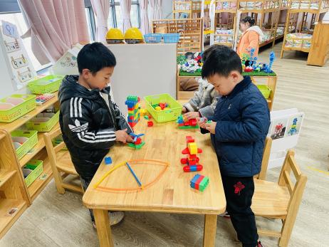 | 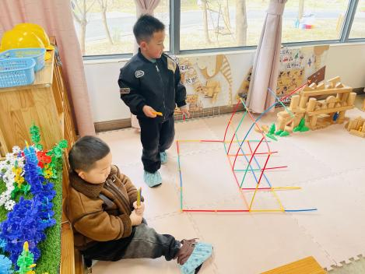 | 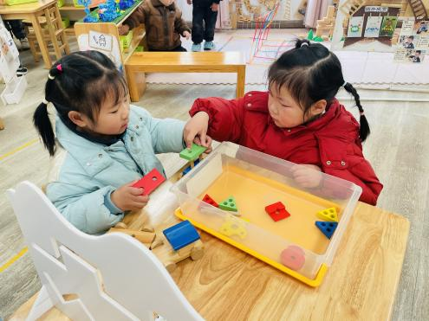
星辰、昕昕和彤彤来到了美工区中绘画着不同颜色的风筝。 | 心豪在益智区中探索长尾巴火车如何接轨。 | 安迪、珞珞和晃晃在自然材料区中根据规律给小动物排排队。
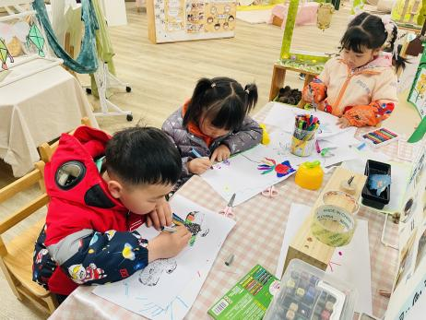 | 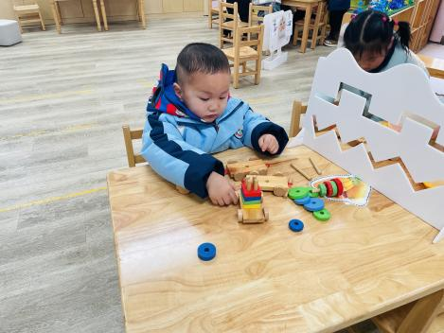 | 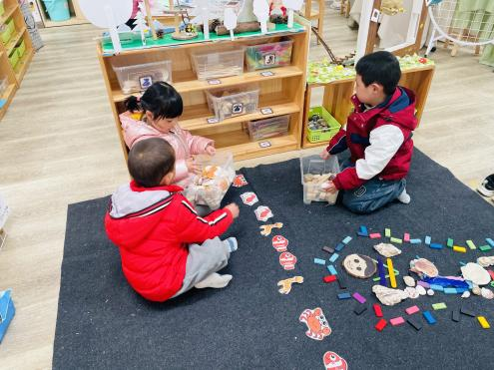

二、生活活动：我会挂衣服
随着早晚温差的变化，每天孩子们一热就会开始脱衣服，那怎样才能让脱下的衣服变得很整齐呢？今天就让我们跟着小朋友一起来学习挂衣服。
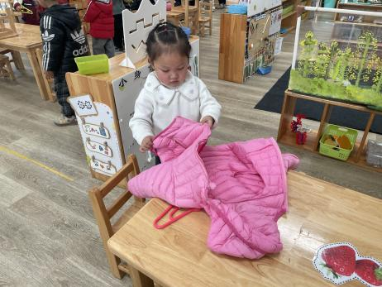 | 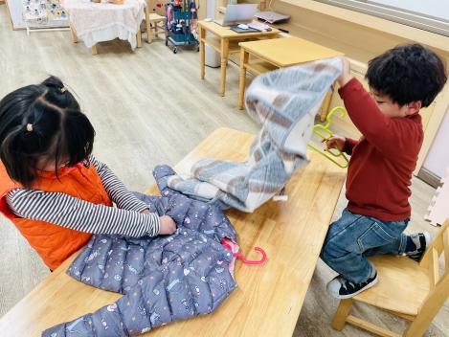 | 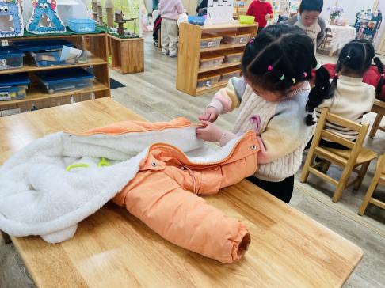
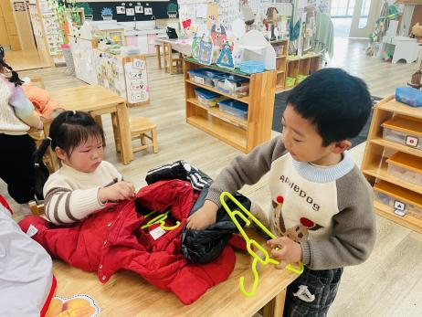 | 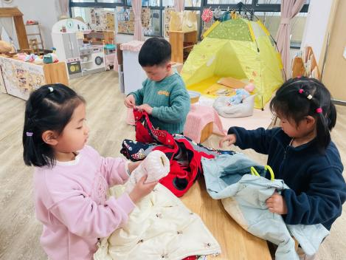 | 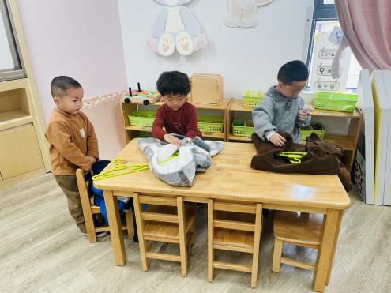
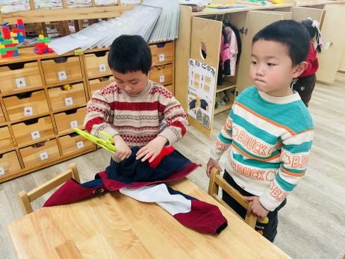 | 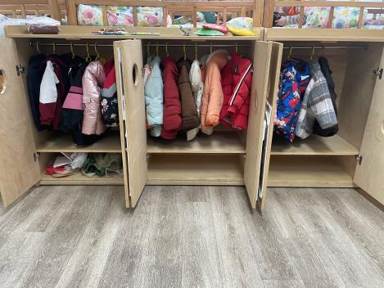
小班幼儿年龄小，自我服务能力不强，有的幼儿脱下衣服后随手将衣服甩在衣架上；有的想挂却不知道如何挂；还有的挂时动作太慢耽误时间而影响其他活动。为了使幼儿的自理能力初步形成与提高，就班级的实际情况展开讨论，使幼儿知道合适的挂衣方法并学着动作迅速的去完成，同时在操作中孩子们都能快速地完成，且挂的整齐又美观。孩子们在动手中也发现自己的小手本领越来越强。如果高沐泓、季鑫阳、蒋昕乐、吴心豪、陈弈和小朋友能够在家也多多练习，那挂衣服就更快了呢！

